LAPORAN PRAKTIKUM
STRUKTUR DATA
Materi
VARIASI LINKED LIST
Senin, 20 Oktober 2026, Sesi 10.00 – 11.30 WIB



Disusun Oleh:
Ahmad Radhitya Maulana Marpaung
2500018088

PROGRAM STUDI S1 INFORMATIKA
FAKULTAS TEKNOLOGI INDUSTRI
UNIVERSITAS AHMAD DAHLAN

2026
- Pre Test
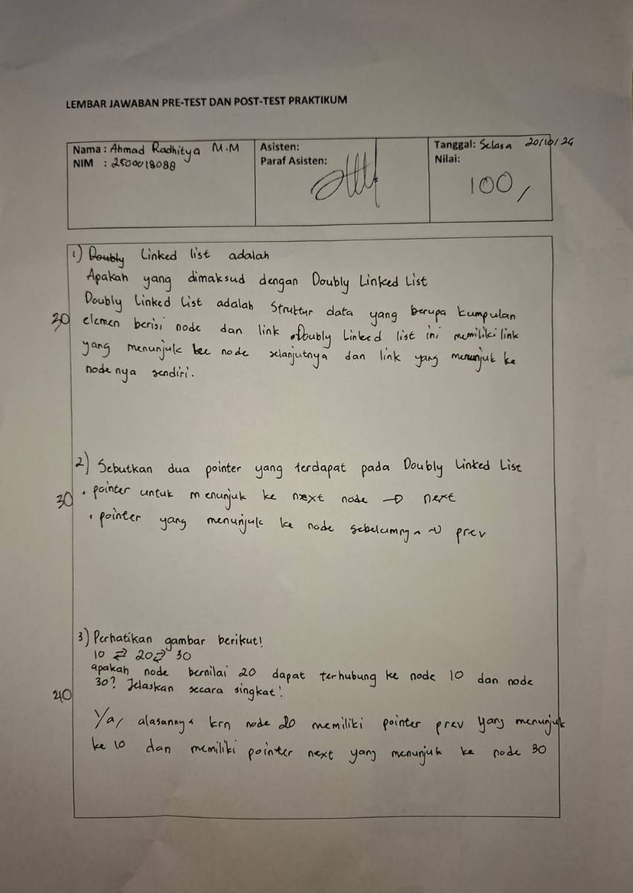
Gambar 1.1 Lembar Kerja Pre Test
- Hasil Praktikum
1 #include <iostream>
2 using namespace std;
3
4 class Node {
5 public:
6 int data;
7 Node *berikut;
8 };
9
10 int main() {
11 // Membuat node
12 Node *A = new Node;
13 Node *B = new Node;
14 Node *C = new Node;
15
16 // Mengisi data
17 A->data = 10;
18 A->berikut = B;
19
20 B->data = 20;
21 B->berikut = C;
22
23 C->data = 30;
24 C->berikut = NULL;
25
26 // Menampilkan linked list
27 Node *temp = A;
28
29 cout << "Singly Linked List: ";
30 while (temp != NULL) {
31 cout << temp->data;
32
33 if (temp->berikut != NULL)
34 cout << " -> ";
35
36 temp = temp->berikut;
37 }
38
39 cout << endl;
40
41 // Menghapus node
42 delete A;
43 delete B;
44 delete C;
45
46 return 0;
47 }
Kode Program 2.1 Singly Linked List
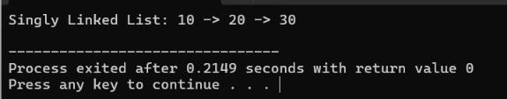
Gambar 2.1 Tangkapan Layar Output Singly Linked List

Keterangan:
Pada praktikum ini, praktikan mempelajari implementasi struktur data Singly Linked List sederhana berbasis C++ menggunakan class Node yang memuat anggota bertipe integer (data) dan pointer penunjuk node selanjutnya (berikut). Melalui kode program, praktikan mengalokasikan memori dinamis untuk tiga buah node (A, B, dan C) dengan perintah new, lalu mengisi nilai 10, 20, dan 30 serta menghubungkan rantai pointer (A->berikut = B, B->berikut = C, dan C->berikut = NULL). Selanjutnya, praktikan melakukan penelusuran (traversal) menggunakan pointer sementara temp dalam perulangan while untuk mencetak isi list, yang menghasilkan luaran Singly Linked List: 10 -> 20 -> 30 pada konsol sesuai dengan tangkapan layar hasil running. Setelah alur penelusuran selesai, praktikan menghapus seluruh node dari memori dinamis menggunakan perintah delete A, delete B, dan delete C guna mencegah kebocoran memori (memory leak), sehingga program berhasil ditutup secara aman dengan durasi eksekusi 0.2149 detik dan kode keluaran return value 0

1 #include <iostream>
2 using namespace std;
3
4 class Node {
5 public:
6 int data;
7 Node *prev;
8 Node *berikut;
9 };
10
11 void tampilkan(Node *head) {
12 Node *temp = head;
13
14 while (temp != NULL) {
15 cout << temp->data;
16
17 if (temp->berikut != NULL)
18 cout << " <-> ";
19
20 temp = temp->berikut;
21 }
22
23 cout << endl;
24 }
25
26 int main() {
27 // Membuat node awal
28 Node *A = new Node;
29 Node *B = new Node;
30 Node *C = new Node;
31
32 A->data = 10;
33 A->prev = NULL;
34 A->berikut = B;
35
36 B->data = 20;
37 B->prev = A;
38 B->berikut = C;
39
40 C->data = 30;
41 C->prev = B;
42 C->berikut = NULL;
43
44 cout << "Sebelum penambahan:" << endl;
45 tampilkan(A);
46
47 // Membuat node baru berisi 25
48 Node *baru = new Node;
49 baru->data = 25;
50
51 // Menghubungkan node 25
52 baru->prev = B;
53 baru->berikut = C;
54
55 B->berikut = baru;
56 C->prev = baru;
57
58 cout << "Setelah penambahan:" << endl;
59 tampilkan(A);
60
61 // Menampilkan dari belakang
62 cout << "Dari belakang: ";
63 Node *temp = C;
64
65 while (temp != NULL) {
66 cout << temp->data << " ";
67 temp = temp->prev;
68 }
69
70 cout << endl;
71
72 // Menghapus semua node
73 delete A;
74 delete B;
75 delete baru;
76 delete C;
77
78 return 0;
79 }
Kode Program 2.2 Doubly Linked List
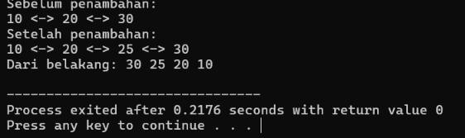
Gambar 2.2 Tangkapan Layar Output Doubly Linked List

Keterangan:
Program ini mengimplementasikan Doubly Linked List, yaitu struktur data yang setiap node-nya memiliki pointer prev untuk menunjuk node sebelumnya dan berikut untuk menunjuk node selanjutnya. Awalnya dibuat tiga node berisi 10, 20, dan 30 yang saling terhubung. Kemudian ditambahkan node baru berisi 25 di antara node 20 dan 30 dengan mengatur ulang pointer prev dan berikut agar hubungan antar-node tetap terhubung dengan benar. Program kemudian menampilkan seluruh data dari depan (10 ↔ 20 ↔ 25 ↔ 30) dan dari belakang (30 25 20 10) untuk membuktikan bahwa data dapat ditelusuri dari dua arah. Terakhir, seluruh node dihapus menggunakan delete untuk membebaskan memori.

1 #include <iostream>
2 using namespace std;
3
4 class Node {
5 public:
6 int data;
7 Node *berikut;
8 };
9
10 int main() {
11 // Membuat node
12 Node *A = new Node;
13 Node *B = new Node;
14 Node *C = new Node;
15
16 // Mengisi data dan menghubungkan node
17 A->data = 10;
18 A->berikut = B;
19
20 B->data = 20;
21 B->berikut = C;
22
23 C->data = 30;
24 C->berikut = A;
25
26 // Menampilkan circular linked list
27 Node *temp = A;
28
29 cout << "Circular Linked List: ";
30
31 do {
32 cout << temp->data << " -> ";
33 temp = temp->berikut;
34 } while (temp != A);
35
36 cout << "(kembali ke awal)" << endl;
37
38 // Memutus hubungan melingkar
39 C->berikut = NULL;
40
41 // Menghapus node
42 delete A;
43 delete B;
44 delete C;
45
46 return 0;
47 }
Kode Program 2.3 Circular Linked List
Gambar 2.3 Tangkapan Layar Output Circular Linked List

Keterangan:
Program ini mengimplementasikan Circular Linked List, yaitu struktur data linked list yang node terakhirnya terhubung kembali ke node pertama sehingga membentuk lingkaran. Program membuat tiga node berisi 10, 20, dan 30, kemudian menghubungkannya secara berurutan menggunakan pointer berikut, dengan node terakhir (30) menunjuk kembali ke node pertama (10). Untuk menampilkan data, digunakan perulangan do-while agar setiap node dikunjungi hingga pointer kembali ke node awal. Setelah itu, hubungan melingkar diputus dengan mengubah C->berikut menjadi NULL, kemudian seluruh node dihapus menggunakan delete untuk membebaskan memori.

1 #include <iostream>
2 using namespace std;
3
4 class Node {
5 public:
6 int data;
7 Node *prev;
8 Node *berikut;
9 };
10
11 int main() {
12 Node *A = new Node;
13 Node *B = new Node;
14 Node *C = new Node;
15
16 A->data = 10;
17 B->data = 20;
18 C->data = 30;
19
20 // Hubungan ke depan
21 A->berikut = B;
22 B->berikut = C;
23 C->berikut = A;
24
25 // Hubungan ke belakang
26 A->prev = C;
27 B->prev = A;
28 C->prev = B;
29
30 Node *temp = A;
31
32 cout << "Dari depan: ";
33 do {
34 cout << temp->data << " -> ";
35 temp = temp->berikut;
36 } while (temp != A);
37
38 cout << "(kembali ke awal)" << endl;
39
40 temp = C;
41
42 cout << "Dari belakang: ";
43 do {
44 cout << temp->data << " -> ";
45 temp = temp->prev;
46 } while (temp != C);
47
48 cout << "(kembali ke akhir)" << endl;
49
50 // Putuskan hubungan melingkar
51 A->prev = NULL;
52 C->berikut = NULL;
53
54 delete A;
55 delete B;
56 delete C;
57
58 return 0;
59 }
Kode Program 2.4 Circular Doubly Linked List
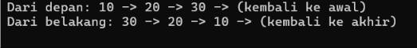
Gambar 2.4 Tangkapan Layar Output Circular Doubly Linked List

Keterangan:
Program ini mengimplementasikan Circular Doubly Linked List, yaitu struktur data linked list yang setiap node memiliki pointer prev untuk menunjuk node sebelumnya dan berikut untuk menunjuk node selanjutnya, sehingga data dapat ditelusuri dari dua arah. Program membuat tiga node berisi 10, 20, dan 30, kemudian menghubungkannya secara melingkar, yaitu node terakhir terhubung kembali ke node pertama dan sebaliknya. Data ditampilkan dari depan menggunakan pointer berikut mulai dari node 10, serta dari belakang menggunakan pointer prev mulai dari node 30. Perulangan do-while digunakan agar setiap node ditampilkan hingga kembali ke posisi awal penelusuran. Terakhir, hubungan melingkar diputus dan seluruh node dihapus menggunakan delete untuk membebaskan memori.

1 #include <iostream>
2 using namespace std;
3
4 // ==================================================
5 // 1. SINGLY LINKED LIST
6 // ==================================================
7
8 struct NodeSingly {
9 int data;
10 NodeSingly* next;
11 };
12
13 void tampilkanSingly(NodeSingly* head) {
14 NodeSingly* bantu = head;
15
16 while (bantu != NULL) {
17 cout << bantu->data << " -> ";
18 bantu = bantu->next;
19 }
20
21 cout << "NULL" << endl;
22 }
23
24 void singlyLinkedList() {
25 NodeSingly* A = new NodeSingly;
26 NodeSingly* B = new NodeSingly;
27 NodeSingly* C = new NodeSingly;
28
29 A->data = 10;
30 B->data = 20;
31 C->data = 30;
32
33 A->next = B;
34 B->next = C;
35 C->next = NULL;
36
37 cout << "1. SINGLY LINKED LIST" << endl;
38 cout << "Sebelum ditambah: ";
39 tampilkanSingly(A);
40
41 // Menambahkan node 25 setelah node 20
42 NodeSingly* baru = new NodeSingly;
43 baru->data = 25;
44
45 baru->next = B->next;
46 B->next = baru;
47
48 cout << "Sesudah ditambah: ";
49 tampilkanSingly(A);
50 cout << endl;
51 }
52
53 // ==================================================
54 // 2. CIRCULAR LINKED LIST
55 // ==================================================
56
57 struct NodeCircular {
58 int data;
59 NodeCircular* next;
60 };
61
62 void tampilkanCircular(NodeCircular* head) {
63 if (head == NULL) {
64 return;
65 }
66
67 NodeCircular* bantu = head;
68
69 do {
70 cout << bantu->data << " -> ";
71 bantu = bantu->next;
72 } while (bantu != head);
73
74 cout << "(kembali ke awal)" << endl;
75 }
76
77 void circularLinkedList() {
78 NodeCircular* A = new NodeCircular;
79 NodeCircular* B = new NodeCircular;
80 NodeCircular* C = new NodeCircular;
81
82 A->data = 10;
83 B->data = 20;
84 C->data = 30;
85
86 A->next = B;
87 B->next = C;
88 C->next = A;
89
90 cout << "2. CIRCULAR LINKED LIST" << endl;
91 cout << "Sebelum ditambah: ";
92 tampilkanCircular(A);
93
94 // Menambahkan node 40 di akhir
95 NodeCircular* baru = new NodeCircular;
96 baru->data = 40;
97
98 baru->next = A;
99 C->next = baru;
100
101 cout << "Sesudah ditambah: ";
102 tampilkanCircular(A);
103 cout << endl;
104 }
105
106 // ==================================================
107 // 3. DOUBLY LINKED LIST
108 // ==================================================
109
110 struct NodeDoubly {
111 int data;
112 NodeDoubly* prev;
113 NodeDoubly* next;
114 };
115
116 void tampilkanDoubly(NodeDoubly* head) {
117 NodeDoubly* bantu = head;
118
119 cout << "NULL <-> ";
120
121 while (bantu != NULL) {
122 cout << bantu->data << " <-> ";
123 bantu = bantu->next;
124 }
125
126 cout << "NULL" << endl;
127 }
128
129 void doublyLinkedList() {
130 NodeDoubly* A = new NodeDoubly;
131 NodeDoubly* B = new NodeDoubly;
132 NodeDoubly* C = new NodeDoubly;
133
134 A->data = 10;
135 A->prev = NULL;
136 A->next = B;
137
138 B->data = 20;
139 B->prev = A;
140 B->next = C;
141
142 C->data = 30;
143 C->prev = B;
144 C->next = NULL;
145
146 cout << "3. DOUBLY LINKED LIST" << endl;
147 cout << "Sebelum ditambah: ";
148 tampilkanDoubly(A);
149
150 // Menambahkan node 25 di antara 20 dan 30
151 NodeDoubly* baru = new NodeDoubly;
152 baru->data = 25;
153
154 baru->prev = B;
155 baru->next = C;
156
157 B->next = baru;
158 C->prev = baru;
159
160 cout << "Sesudah ditambah: ";
161 tampilkanDoubly(A);
162 cout << endl;
163 }
164
165 // ==================================================
166 // 4. CIRCULAR DOUBLY LINKED LIST
167 // ==================================================
168
169 struct NodeCircularDoubly {
170 int data;
171 NodeCircularDoubly* prev;
172 NodeCircularDoubly* next;
173 };
174
175 void tampilkanCircularDoubly(
176 NodeCircularDoubly* head
177 ) {
178 if (head == NULL) {
179 return;
180 }
181
182 NodeCircularDoubly* bantu = head;
183
184 do {
185 cout << bantu->data << " <-> ";
186 bantu = bantu->next;
187 } while (bantu != head);
188
189 cout << "(kembali ke awal)" << endl;
190 }
191
192 void circularDoublyLinkedList() {
193 NodeCircularDoubly* A = new NodeCircularDoubly;
194 NodeCircularDoubly* B = new NodeCircularDoubly;
195 NodeCircularDoubly* C = new NodeCircularDoubly;
196
197 A->data = 10;
198 A->prev = C;
199 A->next = B;
200
201 B->data = 20;
202 B->prev = A;
203 B->next = C;
204
205 C->data = 30;
206 C->prev = B;
207 C->next = A;
208
209 cout << "4. CIRCULAR DOUBLY LINKED LIST" << endl;
210 cout << "Sebelum ditambah: ";
211 tampilkanCircularDoubly(A);
212
213 // Menambahkan node 40 setelah node 30
214 NodeCircularDoubly* baru = new NodeCircularDoubly;
215 baru->data = 40;
216
217 baru->prev = C;
218 baru->next = A;
219
220 C->next = baru;
221 A->prev = baru;
222
223 cout << "Sesudah ditambah: ";
224 tampilkanCircularDoubly(A);
225 cout << endl;
226 }
227
228 // ==================================================
229 // MAIN PROGRAM
230 // Semua variasi langsung dijalankan
231 // ==================================================
232
233 int main() {
234 singlyLinkedList();
235 circularLinkedList();
236 doublyLinkedList();
237 circularDoublyLinkedList();
238
239 system("pause");
240 return 0;
241 }
Kode Program 2.5 Gabungan Semua Variasi Linked List
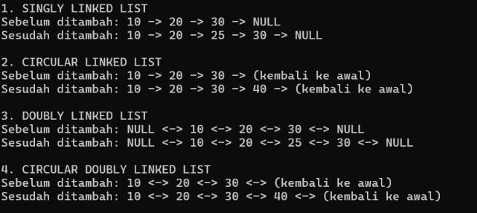
Gambar 2.5 Tangkapan Layar Output Gabungan Semua Variasi Linked List

Keterangan:
Program ini mengimplementasikan empat jenis Linked List, yaitu Singly Linked List, Circular Linked List, Doubly Linked List, dan Circular Doubly Linked List. Setiap jenis linked list dibuat menggunakan struct dan pointer untuk menghubungkan node. Pada Singly Linked List, ditambahkan node 25 setelah node 20. Pada Circular Linked List, ditambahkan node 40 di akhir yang tetap terhubung kembali ke node awal. Pada Doubly Linked List, ditambahkan node 25 di antara node 20 dan 30 dengan mengatur pointer prev dan next. Sementara itu, pada Circular Doubly Linked List, ditambahkan node 40 setelah node 30 dengan tetap mempertahankan hubungan melingkar dua arah. Setiap fungsi menampilkan kondisi linked list sebelum dan sesudah penambahan untuk memperlihatkan perbedaan cara kerja keempat jenis struktur data tersebut.

Ulasan Praktikum:
Praktikan belajar mengenai struktur data Linked List dalam pemrograman C++, yang terdiri dari Singly Linked List, Doubly Linked List Circular Linked List, Doubly Linked List, dan Circular Doubly Linked List. Praktikan mempelajari cara membuat node, menghubungkan antar-node menggunakan pointer, serta melakukan penambahan data pada posisi tertentu maupun di akhir Linked List. Selain itu, praktikan juga memahami perbedaan cara kerja setiap jenis Linked List, baik dalam penelusuran satu arah, dua arah, maupun secara melingkar. Melalui praktikum ini, praktikan memperoleh pemahaman mengenai penggunaan pointer dan pengaturan hubungan antar-node agar data dapat tersimpan dan ditelusuri dengan benar.
- Post Test
1 #include <iostream>
2 using namespace std;
3 struct NodeSingly
4 {
5 int data;
6 NodeSingly *next;
7 };
8 void tampilkanSingly(NodeSingly *head)
9 {
10 NodeSingly *bantu = head;
11 while (bantu != NULL)
12 {
13 cout << bantu->data << " -> ";
14 bantu = bantu->next;
15 }
16 cout << "NULL" << endl;
17 }
18 void singlyLinkedList(int data[], int jumlah)
19 {
20 NodeSingly *head = NULL;
21 NodeSingly *tail = NULL;
22
23 for (int i = 0; i < jumlah; i++)
24 {
25 NodeSingly *baru = new NodeSingly;
26 baru->data = data[i];
27 baru->next = NULL;
28
29 if (head == NULL)
30 {
31 head = baru;
32 tail = baru;
33 }
34 else
35 {
36 tail->next = baru;
37 tail = baru;
38 }
39 }
40
41 tampilkanSingly(head);
42 }
43
44 struct NodeCircular
45 {
46 int data;
47 NodeCircular *next;
48 };
49 void tampilkanCircular(NodeCircular *head, int data[])
50 {
51 if (head == NULL)
52 {
53 return;
54 }
55 NodeCircular *bantu = head;
56 do
57 {
58 cout << bantu->data << " -> ";
59 bantu = bantu->next;
60 } while (bantu != head);
61 cout << "(kembali ke " << data[0] << ")" << endl;
62 }
63 void circularLinkedList(int data[], int jumlah)
64 {
65 NodeCircular *head = NULL;
66 NodeCircular *tail = NULL;
67
68 for (int i = 0; i < jumlah; i++)
69 {
70 NodeCircular *baru = new NodeCircular;
71 baru->data = data[i];
72 baru->next = NULL;
73
74 if (head == NULL)
75 {
76 head = baru;
77 tail = baru;
78 }
79 else
80 {
81 tail->next = baru;
82 tail = baru;
83 }
84 }
85 if (tail != NULL)
86 {
87 tail->next = head;
88 }
89 tampilkanCircular(head, data);
90 }
91 struct NodeDoubly
92 {
93 int data;
94 NodeDoubly *prev;
95 NodeDoubly *next;
96 };
97 void tampilkanDoubly(NodeDoubly *head)
98 {
99 NodeDoubly *bantu = head;
100 cout << "NULL <-> ";
101 while (bantu != NULL)
102 {
103 cout << bantu->data << " <-> ";
104 bantu = bantu->next;
105 }
106 cout << "NULL" << endl;
107 }
108 void doublyLinkedList(int data[], int jumlah)
109 {
110 NodeDoubly *head = NULL;
111 NodeDoubly *tail = NULL;
112
113 for (int i = 0; i < jumlah; i++)
114 {
115 NodeDoubly *baru = new NodeDoubly;
116 baru->data = data[i];
117 baru->next = NULL;
118 baru->prev = NULL;
119
120 if (head == NULL)
121 {
122 head = baru;
123 tail = baru;
124 }
125 else
126 {
127 tail->next = baru;
128 baru->prev = tail;
129 tail = baru;
130 }
131 }
132 tampilkanDoubly(head);
133 }
134 struct NodeCircularDoubly
135 {
136 int data;
137 NodeCircularDoubly *prev;
138 NodeCircularDoubly *next;
139 };
140 void tampilkanCircularDoubly(
141 NodeCircularDoubly *head, int data[])
142 {
143 if (head == NULL)
144 {
145 return;
146 }
147 NodeCircularDoubly *bantu = head;
148 do
149 {
150 cout << bantu->data << " <-> ";
151 bantu = bantu->next;
152 } while (bantu != head);
153 cout << "(kembali ke " << data[0] << ")" << endl;
154 }
155 void circularDoublyLinkedList(int data[], int jumlah)
156 {
157 NodeCircularDoubly *head = NULL;
158 NodeCircularDoubly *tail = NULL;
159
160 for (int i = 0; i < jumlah; i++)
161 {
162 NodeCircularDoubly *baru = new NodeCircularDoubly;
163 baru->data = data[i];
164 baru->next = NULL;
165 baru->prev = NULL;
166
167 if (head == NULL)
168 {
169 head = baru;
170 tail = baru;
171 }
172 else
173 {
174 tail->next = baru;
175 baru->prev = tail;
176 tail = baru;
177 }
178 }
179 if (tail != NULL)
180 {
181 tail->next = head;
182 head->prev = tail;
183 }
184 tampilkanCircularDoubly(head, data);
185 }
186 int main()
187 {
188 cout << "==============================================================\n";
189 cout << " PROGRAM NODE \n";
190 cout << "==============================================================\n";
191 int jumlah;
192 cout << "Masukkan jumlah data: ";
193 cin >> jumlah;
194 int data[100];
195 for (int i = 0; i < jumlah; i++)
196 {
197 cout << "Masukkan data ke-" << i + 1 << ": ";
198 cin >> data[i];
199 }
200 int pilihan;
201 do
202 {
203 cout << "\n\nPilih Opsi Node \n";
204 cout << "1. Singly Linked List\n";
205 cout << "2. Circular Linked List\n";
206 cout << "3. Doubly Linked List\n";
207 cout << "4. Circular Doubly Linked List\n";
208 cout << "5. Tampilkan Semua Variasi\n";
209 cout << "6. Keluar\n";
210
211 cout << "Masukkan pilihan : ";
212 cin >> pilihan;
213
214 switch (pilihan)
215 {
216 case 1:
217 singlyLinkedList(data, jumlah);
218 break;
219 case 2:
220 circularLinkedList(data, jumlah);
221 break;
222 case 3:
223 doublyLinkedList(data, jumlah);
224 break;
225 case 4:
226 circularDoublyLinkedList(data, jumlah);
227 break;
228 case 5:
229 cout << "ini adalah variasi Singly Linked list\n";
230 singlyLinkedList(data, jumlah);
231 cout << "\n ini adalah variasi circular linked list\n";
232 circularLinkedList(data, jumlah);
233 cout << "\n ini adalah variasi doubly linked list\n";
234 doublyLinkedList(data, jumlah);
235 cout << "\n ini adalah variasi circular doubly linked list\n";
236 circularDoublyLinkedList(data, jumlah);
237 break;
238 case 6:
239 cout << "anda telah keluar dari program\n";
240 break;
241
242 default:
243 cout << "Input yang anda masukkan salah";
244 break;
245 }
246 } while (pilihan != 6);
247 system("pause");
248 return 0;
249 }
Kode Program 3.1 Program Menu Variasi Linked List
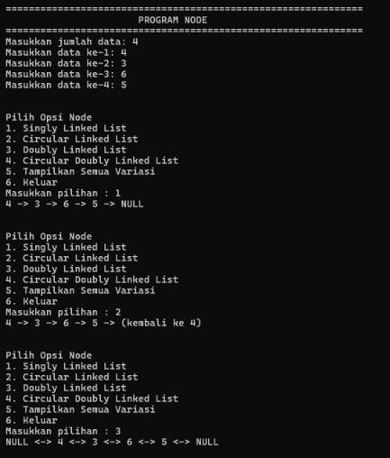
Gambar 3.1 Tangkapan Layar Post Test 1 Program Menu Variasi Linked List (Bagian 1)

Keterangan:
Pada output tersebut, program meminta praktikan memasukkan jumlah data sebanyak 4, kemudian menginputkan nilai 4, 3, 6, dan 5. Setelah data dimasukkan, program menampilkan menu pilihan untuk menjalankan empat variasi Linked List. Pada pilihan pertama, Singly Linked List menampilkan data secara berurutan dari node pertama hingga terakhir, kemudian diakhiri dengan NULL karena node terakhir tidak terhubung ke node lain. Pada pilihan kedua, Circular Linked List menampilkan data yang sama, tetapi node terakhir terhubung kembali ke node pertama sehingga ditandai dengan (kembali ke 4). Pada pilihan ketiga, Doubly Linked List menampilkan data menggunakan hubungan dua arah yang ditandai dengan <->, serta NULL pada bagian awal dan akhir karena kedua ujungnya tidak saling terhubung. Program menggunakan menu perulangan do-while dan switch-case sehingga praktikan dapat memilih jenis Linked List yang ingin ditampilkan secara berulang tanpa harus menjalankan ulang program.

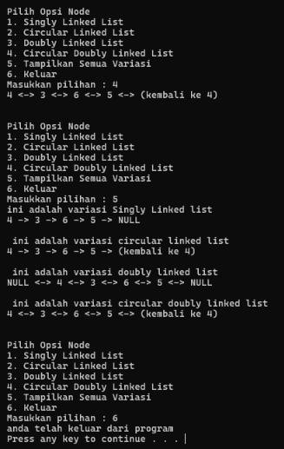
Gambar 3.2 Tangkapan Layar Post Test 2 Program Menu Variasi Linked List (Bagian 2)

Keterangan:
Pada output tersebut, praktikan memilih pilihan keempat untuk menampilkan Circular Doubly Linked List. Hasilnya menunjukkan data 4, 3, 6, dan 5 yang saling terhubung secara dua arah dan melingkar, sehingga node terakhir kembali terhubung ke node pertama. Selanjutnya, praktikan memilih pilihan kelima untuk menampilkan seluruh variasi Linked List sekaligus, yaitu Singly Linked List, Circular Linked List, Doubly Linked List, dan Circular Doubly Linked List. Keempat variasi tersebut menampilkan data yang sama, tetapi memiliki bentuk hubungan antar-node yang berbeda sesuai karakteristik masing-masing. Terakhir, praktikan memilih pilihan keenam untuk keluar dari program, kemudian program menampilkan pesan bahwa pengguna telah keluar dan proses program berakhir.

